Mehr Umweltschutz: Zertifizierte Altreifenentsorger immer beliebter
Willich, 6.12.2022 Der Einsatz der Initiative ZARE trägt Früchte: Die Zahl der Anfragen nach zertifizierter Altreifenentsorgung über die Internetseite von ZARE steigt kontinuierlich an. Davon profitieren nicht nur die Partner des Netzwerks, sondern auch die Umwelt.
Seit 2015 setzt sich die Initiative ZARE für eine nachhaltige Altreifenentsorgung ein. Denn nur zertifizierte Entsorgungsfachbetriebe haben die Expertise, Altreifen fachgerecht zu sortieren und den nachhaltigsten Verwertungswegen zuzuführen. Seit der Gründung des Netzwerks steigt die Zahl der Anfragen über die ZARE-Website https://zertifizierte-altreifenentsorger.de/illegale-altreifenentsorgung-in-deutschland/ von Jahr zu Jahr an. Die meisten Anfragen für zertifizierte Altreifenentsorgung kommen aus Deutschland, aber auch aus der Schweiz, Österreich, Frankreich, Spanien, den USA, Ghana oder Indien. Das Ziel von ZARE, im Jahr 2022 auf 1.000 Anfragen zu kommen, wurde bereits Anfang November erreicht. „Das ist ein großer Erfolg für uns und zeigt, dass eine umweltgerechte Altreifenentsorgung für immer mehr Menschen ein Thema ist“, sagt ZARE-Netzwerkkoordinatorin Christina Guth.
Auf der Website https://zertifizierte-altreifenentsorger.de/altreifen-annahme-und-verkauf/ der Initiative ZARE stehen Kontaktformulare bereit, über die Unternehmen Anfragen für eine fachgerechte Altreifenentsorgung stellen können. Alle eingehenden Anfragen werden an die ZARE-Partner weitergeleitet – alles ausschließlich zertifizierte Entsorgungsfachbetriebe, die eine fach- und umweltgerechte Entsorgung von Altreifen sicherstellen und flächendeckend in Deutschland vertreten sind. Nach der Anfrage über die Website erstellen die ZARE-Partner zeitnah ein Angebot. Die Mindestmenge bei der Annahme von Altreifen beträgt 50 Stück oder eine Tonne.
Alte Reifen weiter nutzen
Reifen bestehen aus wertvollen Komponenten wie Gummi, Stahl und Textil. Diese Bestandteile können durch eine fachgerechte Entsorgung weiterverwendet und bei der Herstellung neuer, hochwertiger Produkte zum Einsatz kommen. Ob Runderneuerung, Export, stoffliche, thermische oder chemische Verwertung – es gibt viele Wege, alte Reifen sinnvoll weiterzunutzen.
Eine fachgerechte Altreifenentsorgung schont wertvolle Ressourcen und schützt die Umwelt: Zum einen bleiben die Bestandteile des Reifens durch Altreifen-Recycling im Sinne der Circular Economy dem Stoffkreislauf möglichst lange erhalten, zum anderen reduziert die fachgerechte Entsorgung die Anzahl der illegalen Reifenablagerungen, die trotz des Deponieverbots in Deutschland und hoher Bußgelder weiter steigt.
Die Wahl für einen Entsorgungsfachbetrieb sollte sorgfältig getroffen werden, denn durch die Gesetzeslage in Deutschland sind Entsorger nicht dazu verpflichtet, Reifen fachgerecht zu sortieren. Mit den ZARE-Partnern gehen Unternehmen auf Nummer sicher, dass ihre Altreifen umweltbewusst und fachgerecht recycelt werden.
Mehr Informationen zur Altreifenentsorgung über ZARE-Partner: https://zertifizierte-altreifenentsorger.de/altreifen-annahme-und-verkauf/

Über die Initiative ZARE
Die Initiative ZARE ist ein Zusammenschluss von 19 im Bundesverband Reifenhandel und Vulkaniseur-Handwerk e.V. (BRV) organisierten Unternehmen, davon 17 zertifizierte Entsorgungsfachbetriebe. Die ZARE-Partner haben es sich zur Aufgabe gemacht, das Bewusstsein für fachgerechtes Reifenrecycling in Deutschland zu stärken. ZARE informiert den Autofahrer über die umweltgerechte Altreifenentsorgung. An 26 Standorten decken die ZARE-Partner Deutschland und die Niederlande nahezu flächendeckend ab.

Die Partner der Initiative sind:
Allgemeine Gummiwertstoff und Reifenhandels GmbH, Bender Reifen Recycling GmbH, CVS Reifen GmbH, Danninger OHG Spezialtransporte, G & K Recycling Utsch GmbH, Hartung Speditions-, Handels- und Transport GmbH, HRV GmbH, KARGRO B.V., KRAIBURG Austria GmbH & Co. KG, KURZ Karkassenhandel GmbH, Mondo Reifenmarkt GmbH, MRH Mülsener Rohstoff- und Handelsgesellschaft mbH, NZ-Entsorgung e.K., PVP Triptis GmbH, Reifen DRAWS GmbH, Reifen Külshammer, Reifengruppe Ruhr, REIFEN OKA – Reifenhandel, Reifen Recyclingbetrieb Brenz GmbH, TireTech GmbH

Bildmaterial:
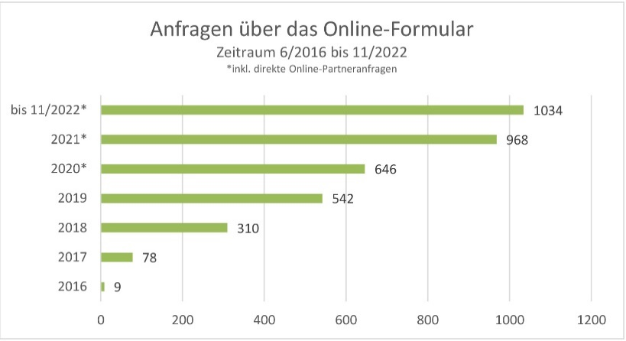

Bildunterschrift: Im aktuellen Jahr hat die Initiative ZARE 1.034 Online-Anfragen erhalten.
Quelle: Initiative ZARE
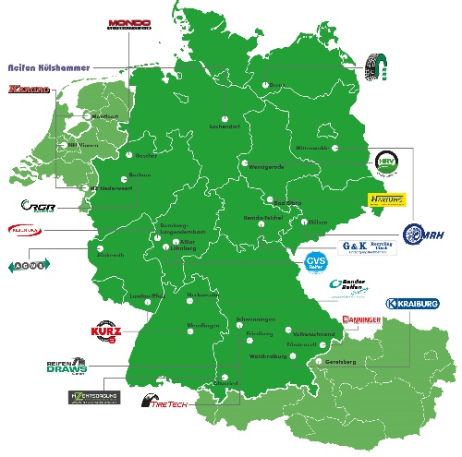

Bildunterschrift: Die Karte „illegale Altreifenablagerungen“ der Initiative ZARE.
Quelle: Initiative ZARE

